**Дневник дис.обуч- уч-ся 1«Б»кл. МБОУ «Сулевкентская СОШ им.С.А.Абдуллаева» с 12.05 по 15.05 2020 уч.год**.

|  |  |  |  |  |  |
| --- | --- | --- | --- | --- | --- |
| **Понедельник , 11 мая** | | | | |  |
| **№** | **Предмет** | | **Тема урока ( по учебнику)** | **Дом. задание (вместе с родителями)** | |
|  |  | |  |  | |
| **Вторник, 12 мая** | | | | | |
| 1. | Русский язык | Обозначение мягкости согласных звуков мягким знаком. Перенос слов с ь знаком | | Вып-ть упражнения с 7-9; стр 89-90. Раб. тет. стр.40. | |
| 2. | Родной язык | Ы-хlярп лукlни | | Прописи стр. 26-27. | |
| 3. | Окружающий мир | Зачем строят самолёты? | | Прочитать стр. 66-67 .Раб. тет. стр.46 | |
| 4. | Изоб. искусство | Братья-Мастера помогают рассматривать объекты природы. | | Нарисовать картину на тему «Весна в саду» | |
|  | | **Среда, 13 мая** | | |  |
| 1. | Русский язык | Звонкие и глухие согласные звуки | | Вып-ть упр. с 1-7; стр 92-95. Раб. тет. стр.41. | |
| 2. | Родной язык(чт) | Ёё хlярп бучlни | | Чтение слогов. Слов, текстов на стр.114. | |
| 3. | Математика | Слож-е одноз-ых чисел с переходом через десяток вида +8:+9 | | Учебник стр.71 .Раб. тет.стр.37 | |
| 4. | Труд | Способы общения. Изделие «Письмо на глиняной дощечке–пластилин» | | ИзгоСоздать рисунок на пластичном материале при помощи придавливания. | |
| 5. | Физкультура | ТБ на занятиях по лёгкой атлетике.Бег с изменением направления,ритма и темпа | | Разучить игру «Воробьи и вороны» | |
| **Четверг, 14 мая** | | | | | |
| 1. | Родной язык | Щщ- хlурпри лукlни | | Прописи стр.23 | |
| 2. | Лит.чтение | Чтение произведений Ю.Ермолаева,Е.Благининой,В.Орлова,С.Михалкова,Р.Сефа,В.Берестова,И.Пивоварова,Я.Акима. | | Стр.31-41; Выучить наизусть стих-е по выбору учащихся | |
| 3. | Математика | Таблица сложения. Проверочная работа стр. 44-45 | | Учебник стр.72.Раб. тет. стр.38 | |
| 4. | Физкультура | Бег на 60 метров. Подвижная игра «День и ночь» | | Разучить игру «День и ночь» | |
| **Пятница, 15 мая** | | | | | |
| 1. | Русский язык | Обозначение парных зв. И глух. Согласных звуков на конце слов | | Вып-ть упр. 8-15;стр.96-100.Раб. тет. стр.42-44. | |
| 2. | Математика | Повторение пройденного.Что узнали.Чему научились. Проверочная работа стр. 46-47 | | Учебник стр.76-79 .Раб.тет. стр.39-40. | |
| 3. | Окружающий мир | Почему в автомобиле, в поезде, на корабле и в самолёте нужно соблюдать правила безопасности7 | | Прочитать стр. 68-71.Раб. тет. стр.47-49.. | |
| 4-5. | Шахматы. НТТ |  | |  | |

**Каждый день, в 11 часов дня, онлайн урок на Учи.ру в «Виртуальном классе» - математика, русский язык, окружающий мир.**

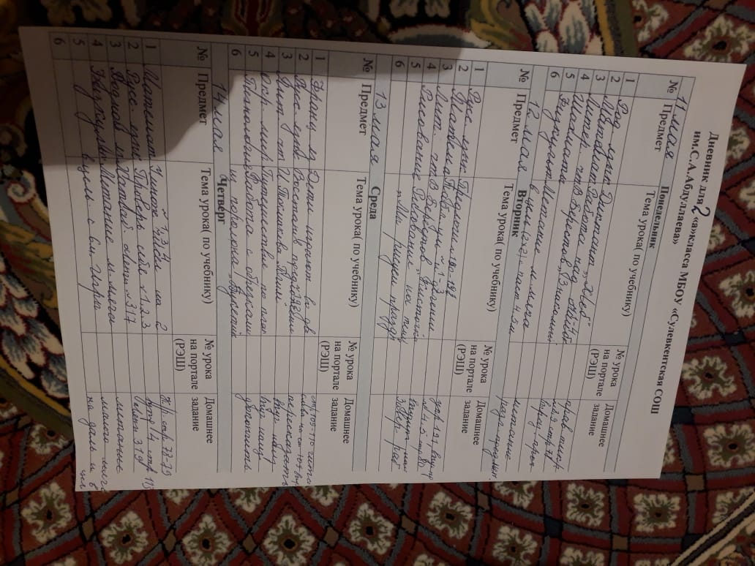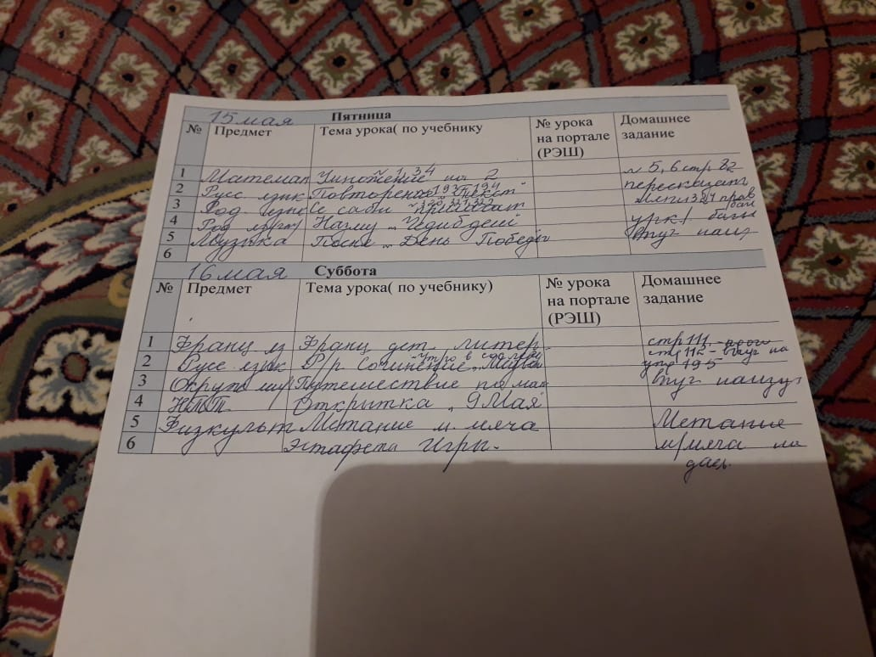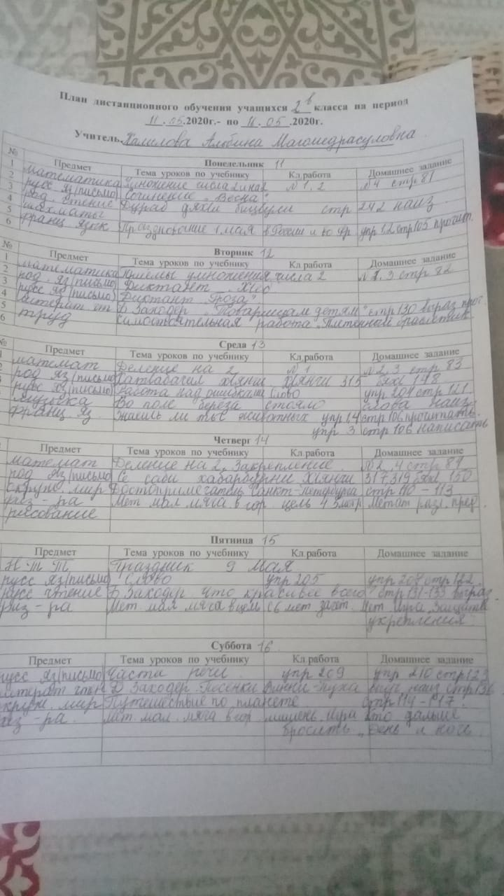

**Дневник дистан. обучения учащихся 3 «А» класса МБОУ «Сулевкентская СОШ им. С.А. Абдуллаева» с 12.05 по 17.05.2020 уч.год.**

|  |  |  |  |  |  |  |
| --- | --- | --- | --- | --- | --- | --- |
| **Вторник 12 май** | | | | | | |
| 1 | **Русс.яз.** | **Изменение глаголов прошедшего времени по родам.** | **Продолжение буквы** | **Молодой, весенняя, детское** | **Упр.214 списать, указать род имён существительных и глаголов. Выделите окончания глаголов** | **Упр. 215 Стр. 121 Р.Т. стр. по теме**  **выучить правило** |
| 2 | **Матем-ка** | **Умножение и деление (приёмы устных вычислений)** | **Продолжение цифры** |  | **№ 1, 2 стр.82** | **№ 4, 5 стр. 82 Р.Т. стр. 73 по теме** |
| 3 | **Окр. Мир** | **Обобщение по теме «Чему учит экономика»** |  |  |  | **КИМы** |
| 4 | **Шахматы** | **Учебная игра. Ход слонём.** |  |  |  | **Играть** |
| 5 | **Физ – ра.** | **Метание малого мяча с места на даль. И на зад. расст. Мет. в цель 4-5м. Игры «Хитрая лиса».** |  |  |  | **Уметь правильно выполнять упражнения** |
| **Среда 13 май** | | | | | | |
| 1 | **Франц.яз.** | **Моё любимое время года** |  |  |  | **Стр. 70 стр. стих. Выучить наизусть 2 куплета** |
| 2 | **Русс.яз.** | **Изменение глаголов прошедшего времени по родам.** | **Продолжение буквы** | **Был, была, было, были.** | **Упр.216 по условию, стр. 122** | **Упр.217 Стр. 122 Р.Т. стр. по теме**  **повторить правило** |
| 3 | **Лит.чт.** | **М.М.Зощенко «Великие путешественники».** |  |  |  | **Стр. 159 – 163 Выразительное чтение и пересказать** |
| 4 | **Род.яз.** | **Ахтардила диктант** |  |  | **Упр. 470 стр. 158** | **Упр. 470 стр. 158**  **выучить все правила** |
| **Четверг 14 май** | | | | | | |
| 1 | **Русс.яз.** | **Изменение глаголов прошедшего времени по родам.** | **Продолжение буквы** | **Сиял, сияла, сияло.** | **Упр. 219, 220 стр.123** | **Упр.221 стр.123 Р.Т.стр. по теме, каждую страницу**  **повторить правило** |
| 2 | **Окр.мир** | **Проверочная работа** |  |  |  | **КИМы** |
| 3 | **Род.яз.** | **Предложениелизир дугьби цализи ца дархдалсни** | **Продолжение буквы** |  | **Упр. 466 по образцу стр. 156** | **Упр. 468 стр. 157 выучить правило** |
| 4 | **Физ – ра** | **Мет. мал. мяча в цель с 6м. из 3 поп. Зачёт Мет.набив.мяча. Игра «Зайцы в огороде»** |  |  |  | **Метание мяча на даль и на задан.расст.** |
| 5 | **Рисов.** | **Рисование цветов** |  |  |  | **Завершить работу** |
| **Пятница 15 май** | | | | | | |
| 1 | **НТТ** | **Открытка к 9 маю.** |  |  |  | **Завершить работу.** |
| 2 | **Франц.яз.** | **Повторение** |  |  |  | **Стр. 70 стр. стих. Выучить наизусть последние 2 куплета** |
| 3 | **Матем-ка** | **Умножение и деление (приёмы устных вычислений)** | **Продолжение цифры** |  | **№ 1, 2 стр.83** | **№ 6 стр. 83 Р.Т. стр. по теме** |
| 4 | **Лит.чт.** | **Н.Н. Носов «Федина задача».** |  |  |  | **Стр.164 - 169 Выразительное чтение и пересказать** |
| 5 | **Род.яз.** | **Предложениелизир дугьби цализи ца дархдалсни** | **Продолжение буквы** |  | **Упр. 469 стр. 157** | **Упр. 472 стр. 158 выучить правило** |
| **Суббота 16 май** | | | | | | |
| 1 | **Русс.яз.** | **НЕ с глаголами** | **Продолжение буквы** | **Не звонил, не ломай, не переходи, не взял, не было.** | **Упр.223 по условии, Упр.224 по условии, упр. 225 (устно)** | **Упр.226 Стр.125 Р.Т. стр.по теме**  **Выучить правило.** |
| 2 | **Лит.чт.** | **Н.Н. Носов «Телефон».** |  |  |  | **Стр.170 - 172 Выразительное чтение и пересказать** |
| 3 | **Матем.** | **Умножение и деление (приёмы устных вычислений в пределах 1000)** | **Продолжение цифры** |  | **№ 1, 2, 3 стр.84** | **№ 4, 9 стр. 84 Р.Т. стр. по теме** |
| 4 | **Технология** | **Фонтаны. Оформление ландтшафта.** |  |  |  | **Изготовление фонтана.** |

**Дневник дистан. обучения учащихся 3 «Б» класса МБОУ «Сулевкентская СОШ им. С.А. Абдуллаева» с 20.04 по 25.04.2020 уч.год.**

|  |  |  |  |  |  |  |  |  |
| --- | --- | --- | --- | --- | --- | --- | --- | --- |
| **Вторник 12 май** | | | | | | | | |
| **1** | **Русс.яз.** | **Изменение глаголов прошедшего времени по родам.** | **Продолжение буквы** | | **Молодой, весенняя, детское** | | **Упр.214 списать, указать род имён существительных и глаголов. Выделите окончания глаголов** | **Упр. 215 Стр. 121 Р.Т. стр. по теме**  **выучить правило** |
| **2** | **Лит.чт.** | **Н.Н. Носов «Федина задача».** |  | |  | |  | **Стр.164 - 169 Выразительное чтение и пересказать** |
| **3** | **Матем-ка** | **Умножение и деление (приёмы устных вычислений)** | **Продолжение цифры** | |  | | **№ 6 стр.82** | **№ 6, 8 стр. 82 Р.Т. стр. 73 по теме** |
| **4** | **Род.яз.** | **Ахтардила диктант** |  | |  | | **Упр. 470 стр. 158** | **Упр. 470 стр. 158**  **выучить все правила** |
| **5** | **Физ – ра.** | **Метание малого мяча с места на даль. И на зад. расст. Мет. в цель 4-5м. Игры «Хитрая лиса».** |  | |  | |  | **Уметь правильно выполнять упражнения** |
| **Среда 13 май** | | | | | | | | |
| **1** | **Русс.яз.** | **Изменение глаголов прошедшего времени по родам.** | **Продолжение буквы** | **Был, была, было, были.** | | | **Упр.216 по условию, стр. 122** | **Упр.217 Стр. 122 Р.Т. стр. по теме**  **повторить правило** |
| **2** | **Матем-ка** | **Умножение и деление (приёмы устных вычи-ий)** | **Продолжение цифры** |  | | | **№ 1, 2 стр.83** | **№ 6 стр. 83 Р.Т. стр. по теме** |
| **3** | **Род.чт.** | **ХIеб ва дурхIни** |  |  | | |  | **Выразительное чтение Стр.194** |
| **4** | **Технология** | **Зоопарк. Оригами «Птицы»** |  |  | | |  | **Изготовление птиц.** |
| **5** | **Рисов.** | **Рисование цветов** |  |  | | |  | **Завершить работу** |
| **Четверг 14 май** | | | | | | | | |
| **1** | **Русс.яз.** | **Изменение глаголов прошедшего времени по родам.** | **Продолжение буквы** | | | **Сиял, сияла, сияло.** | **Упр. 219, 220 стр.123** | **Упр.221 стр.123 Р.Т.стр. по теме, каждую страницу**  **повторить правило** |
| **2** | **Матем.** | **Умножение и деление (приёмы устных вычислений в пределах 1000)** | **Продолжение цифры** | | |  | **№ 1, 2, 3 стр. 84** | **№ 4, 9 стр. 84 Р.Т. стр. по теме** |
| **3** | **Род.яз.** | **Предложениелизир дугьби цализи ца дархдалсни** | **Продолжение буквы** | | |  | **Упр. 466 по образцу стр. 156** | **Упр. 468 стр. 157 выучить правило** |
| **4** | **Окр. Мир** | **Обобщение по теме «Чему учит экономика»** |  | | |  |  | **КИМы** |
| **Пятница 15 май** | | | | | | | | |
| **1** | **Франц.яз.** | **Моё любимое время года** |  | | |  |  | **Стр. 70 стр. стих. Выучить наизусть 2 куплета** |
| **2** | **Шахматы** | **Учебная игра. Ход слонём.** |  | | |  |  | **Играть** |
| **3** | **Матем.** | **Закрепление. Решение задач.** | **Продолжение цифры** | | |  | **№ 1, 4 стр.85** | **№ 5, 6 стр. 85 Р.Т. стр. по теме** |
| **4** | **Русс.яз.** | **НЕ с глаголами** | **Продолжение буквы** | | | **Не звонил, не ломай, не переходи, не взял, не было.** | **Упр.223 по условии, Упр.224 по условии, упр. 225 (устно)** | **Упр.226 Стр.125 Р.Т. стр.по теме**  **Выучить правило.** |
| **5** | **Физ – ра** | **Мет. мал. мяча в цель с 6м. из 3 поп. Зачёт мет.набив.мяча. Игра «Зайцы в огороде»** |  | | |  |  | **Метание мяча на даль и на задан.расст.** |
| **Суббота 16 май** | | | | | | | | |
| **1** | **Род.яз.** | **Предложениелизир дугьби цализи ца дархдалсни** | **Продолжение буквы** | | |  | **Упр. 469 стр. 157** | **Упр. 472 стр. 158 выучить правило** |
| **2** | **Лит.чт.** | **Н.Н. Носов «Телефон».** |  | | |  |  | **Стр. 170 - 1172 Выразительное чтение и пересказать** |
| **3** | **Музыка** | **«День Победы»** |  | | |  |  | **Разучить текст песни.** |
| **4** | **НТТ** | **Открытка к 9 маю** |  | | |  |  | **Завершить работу** |

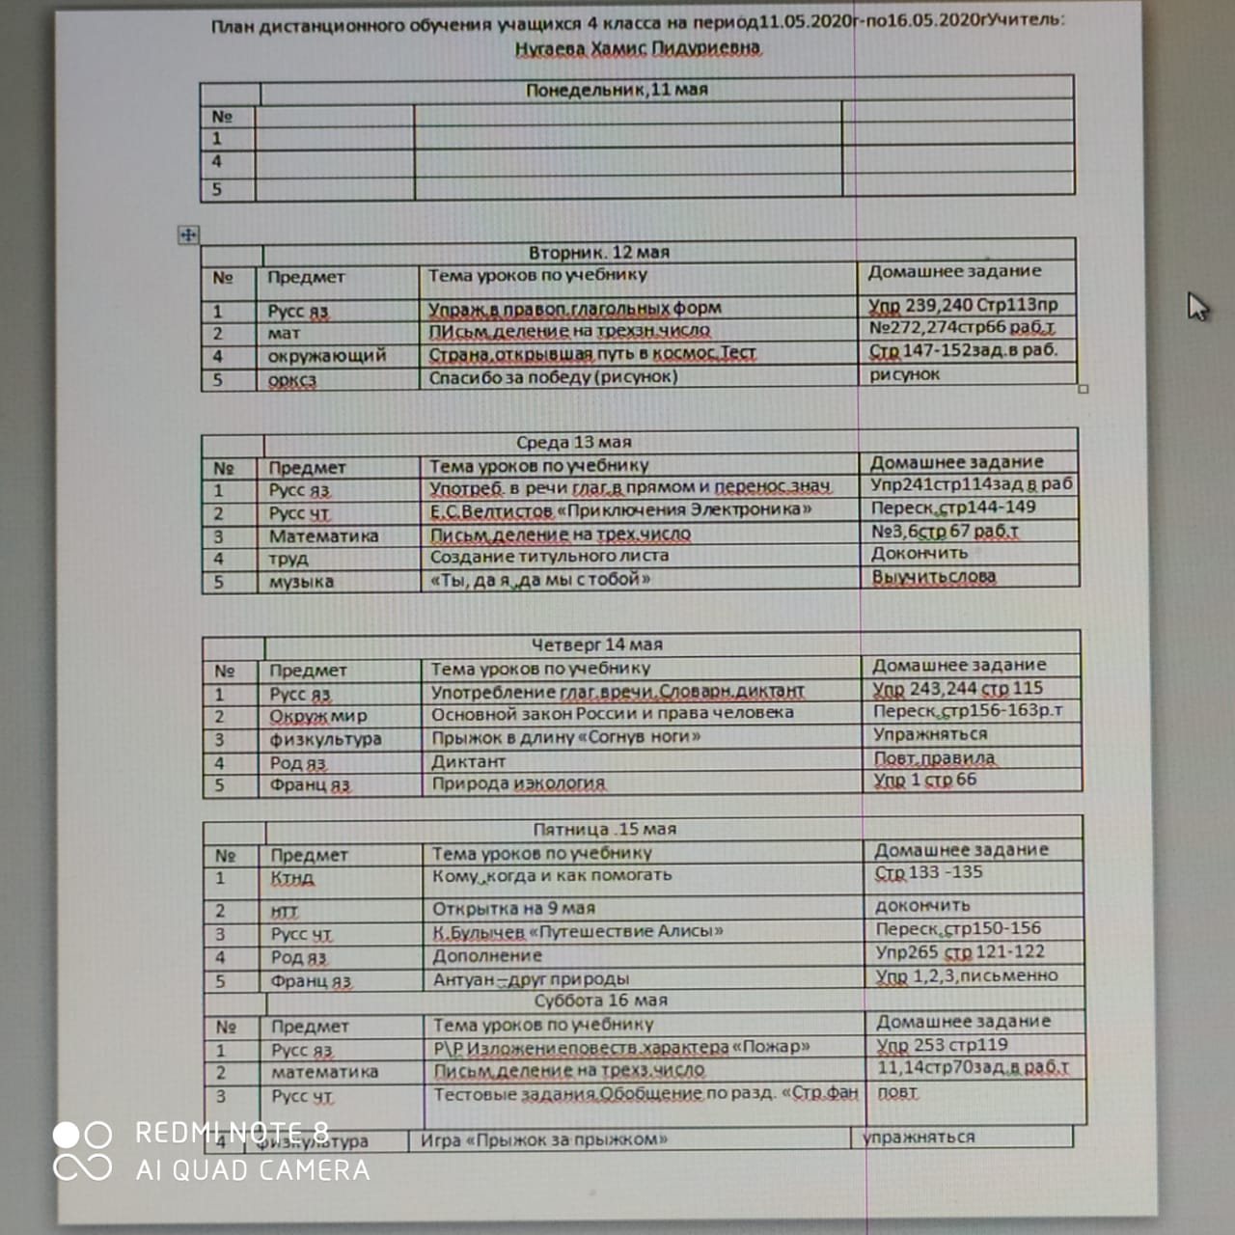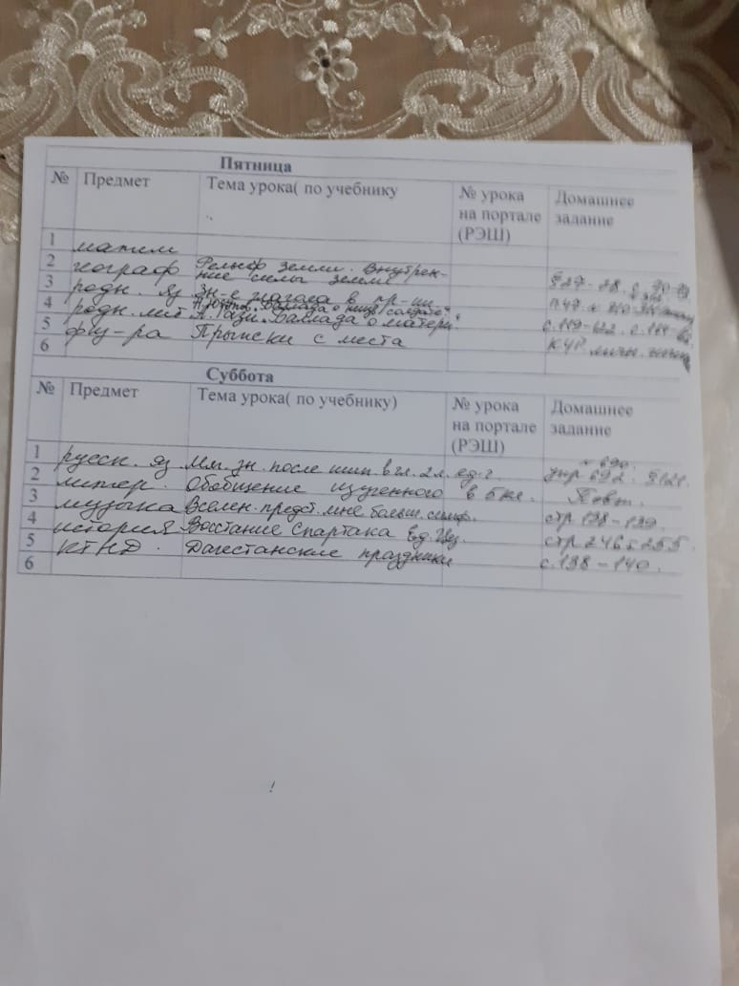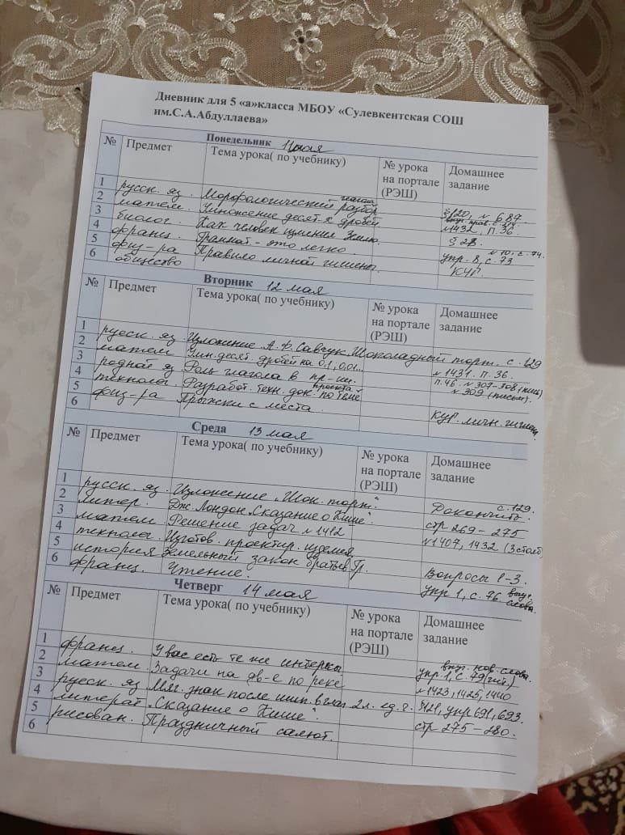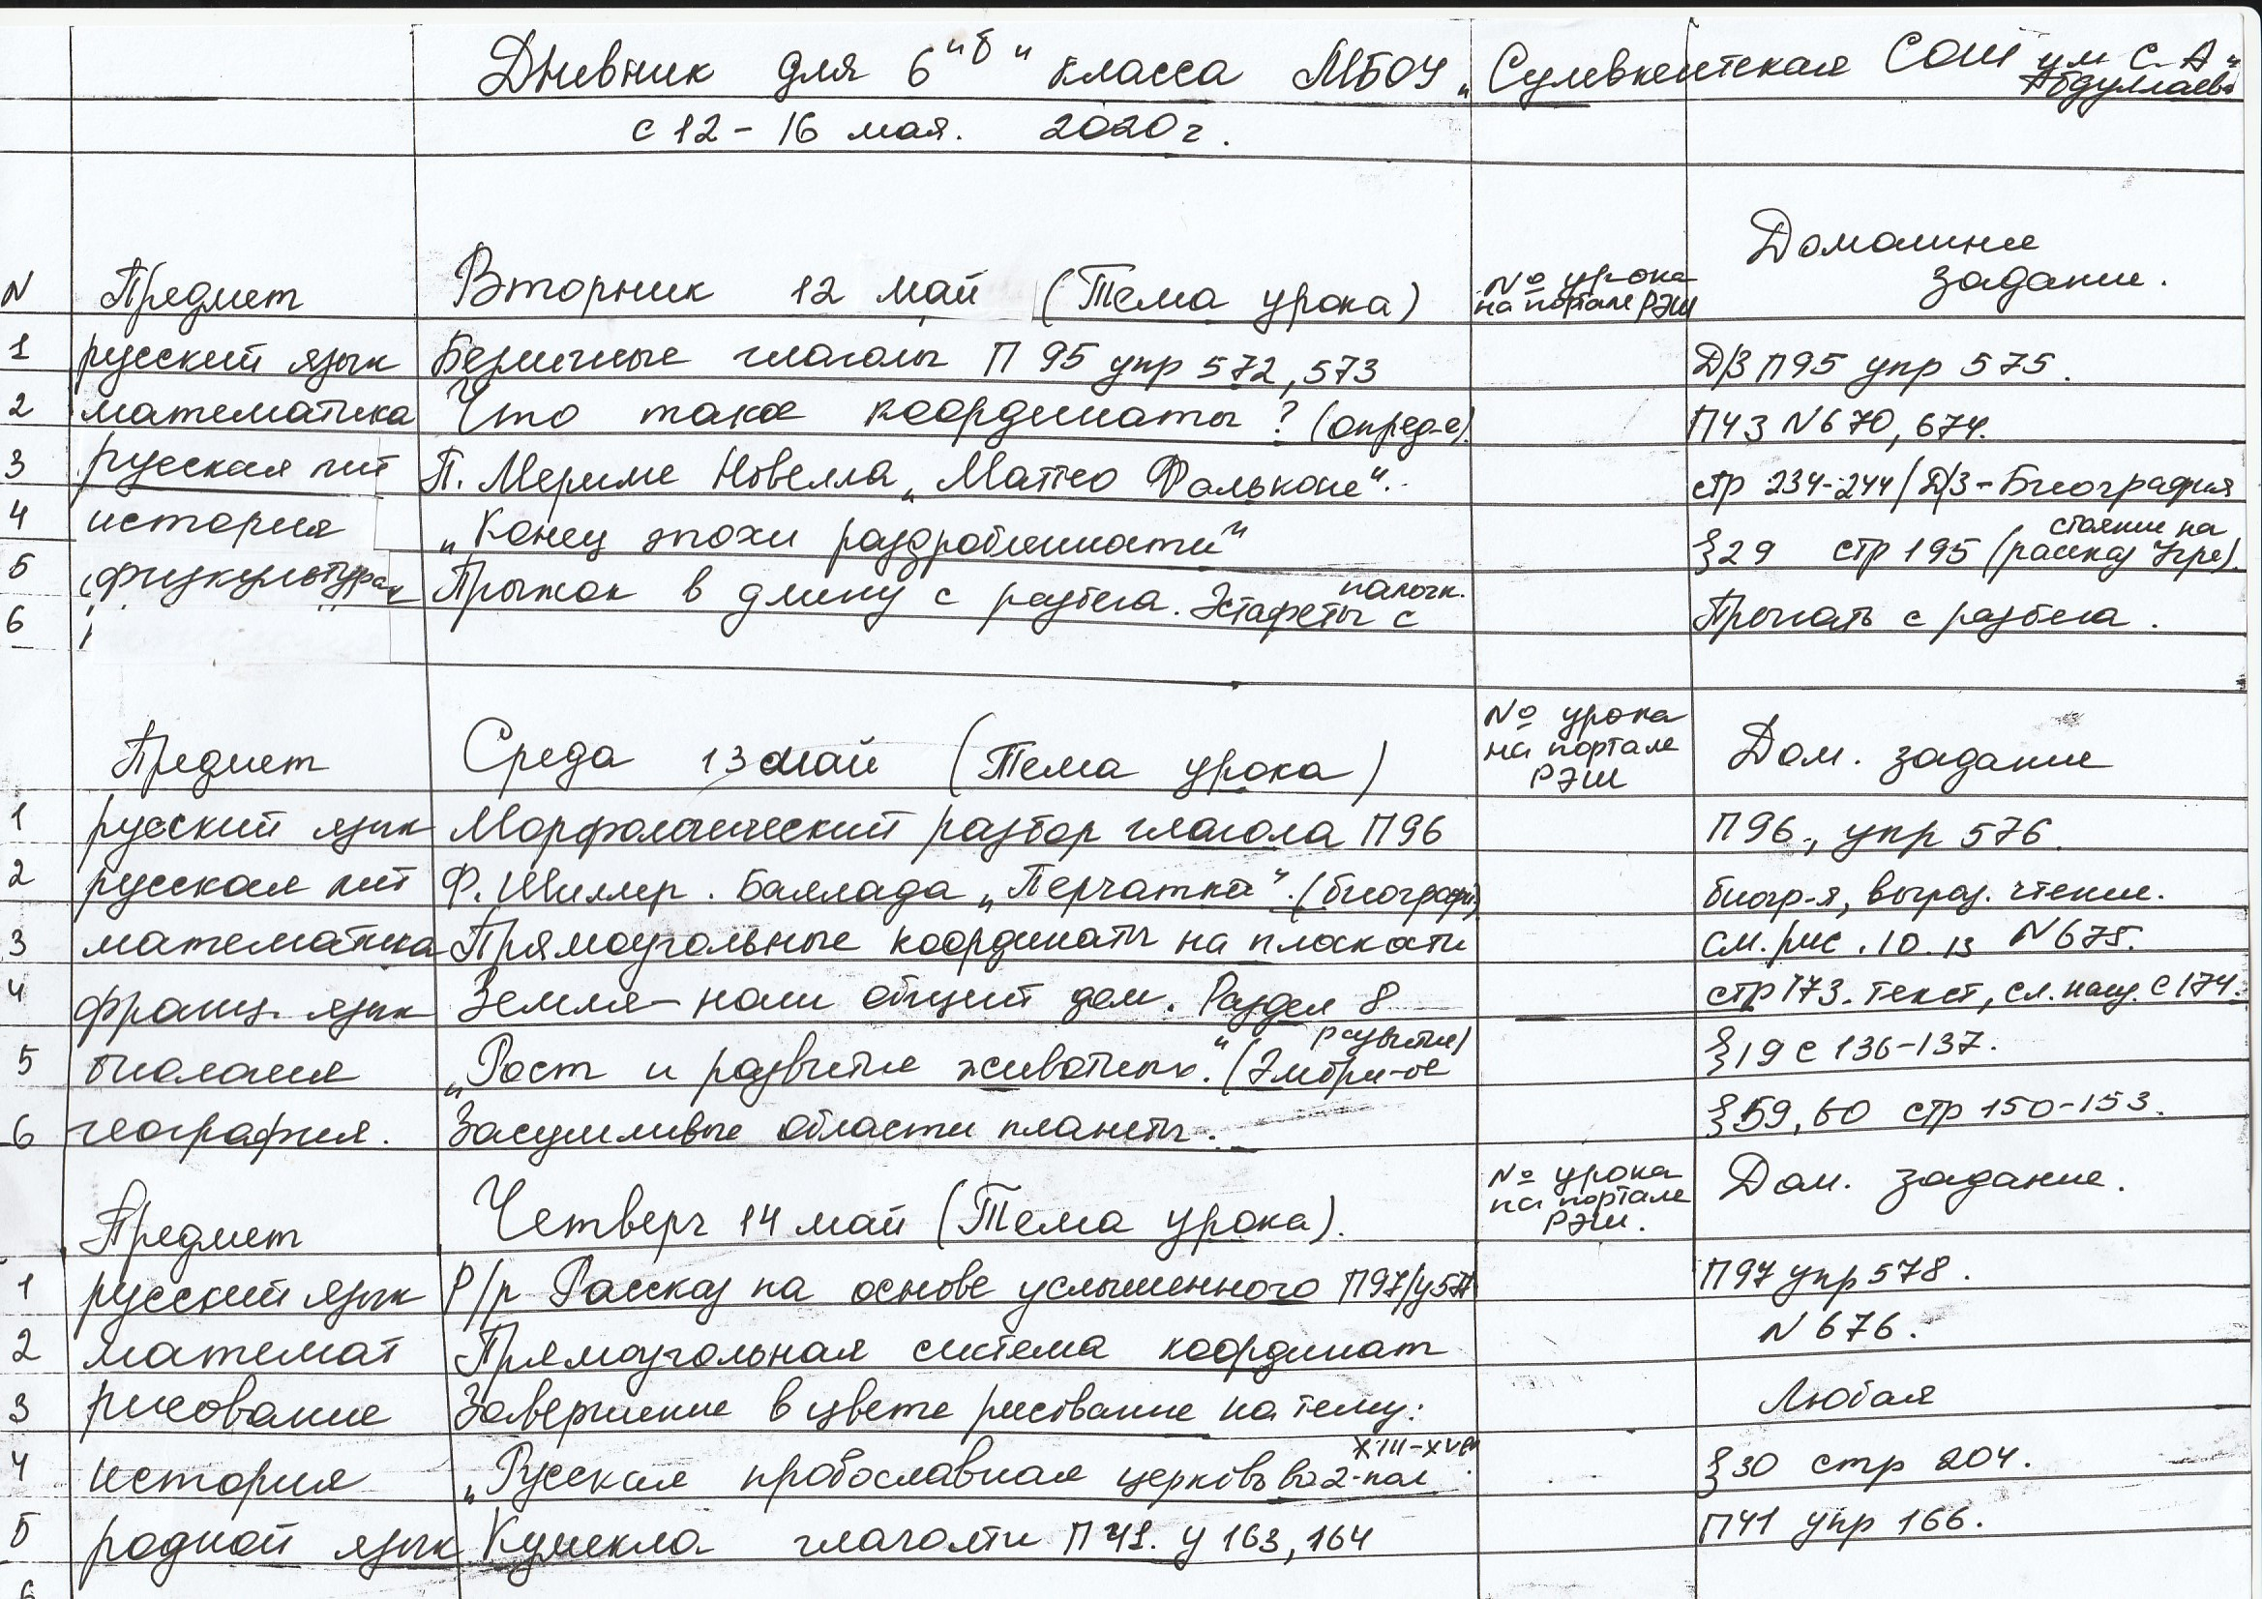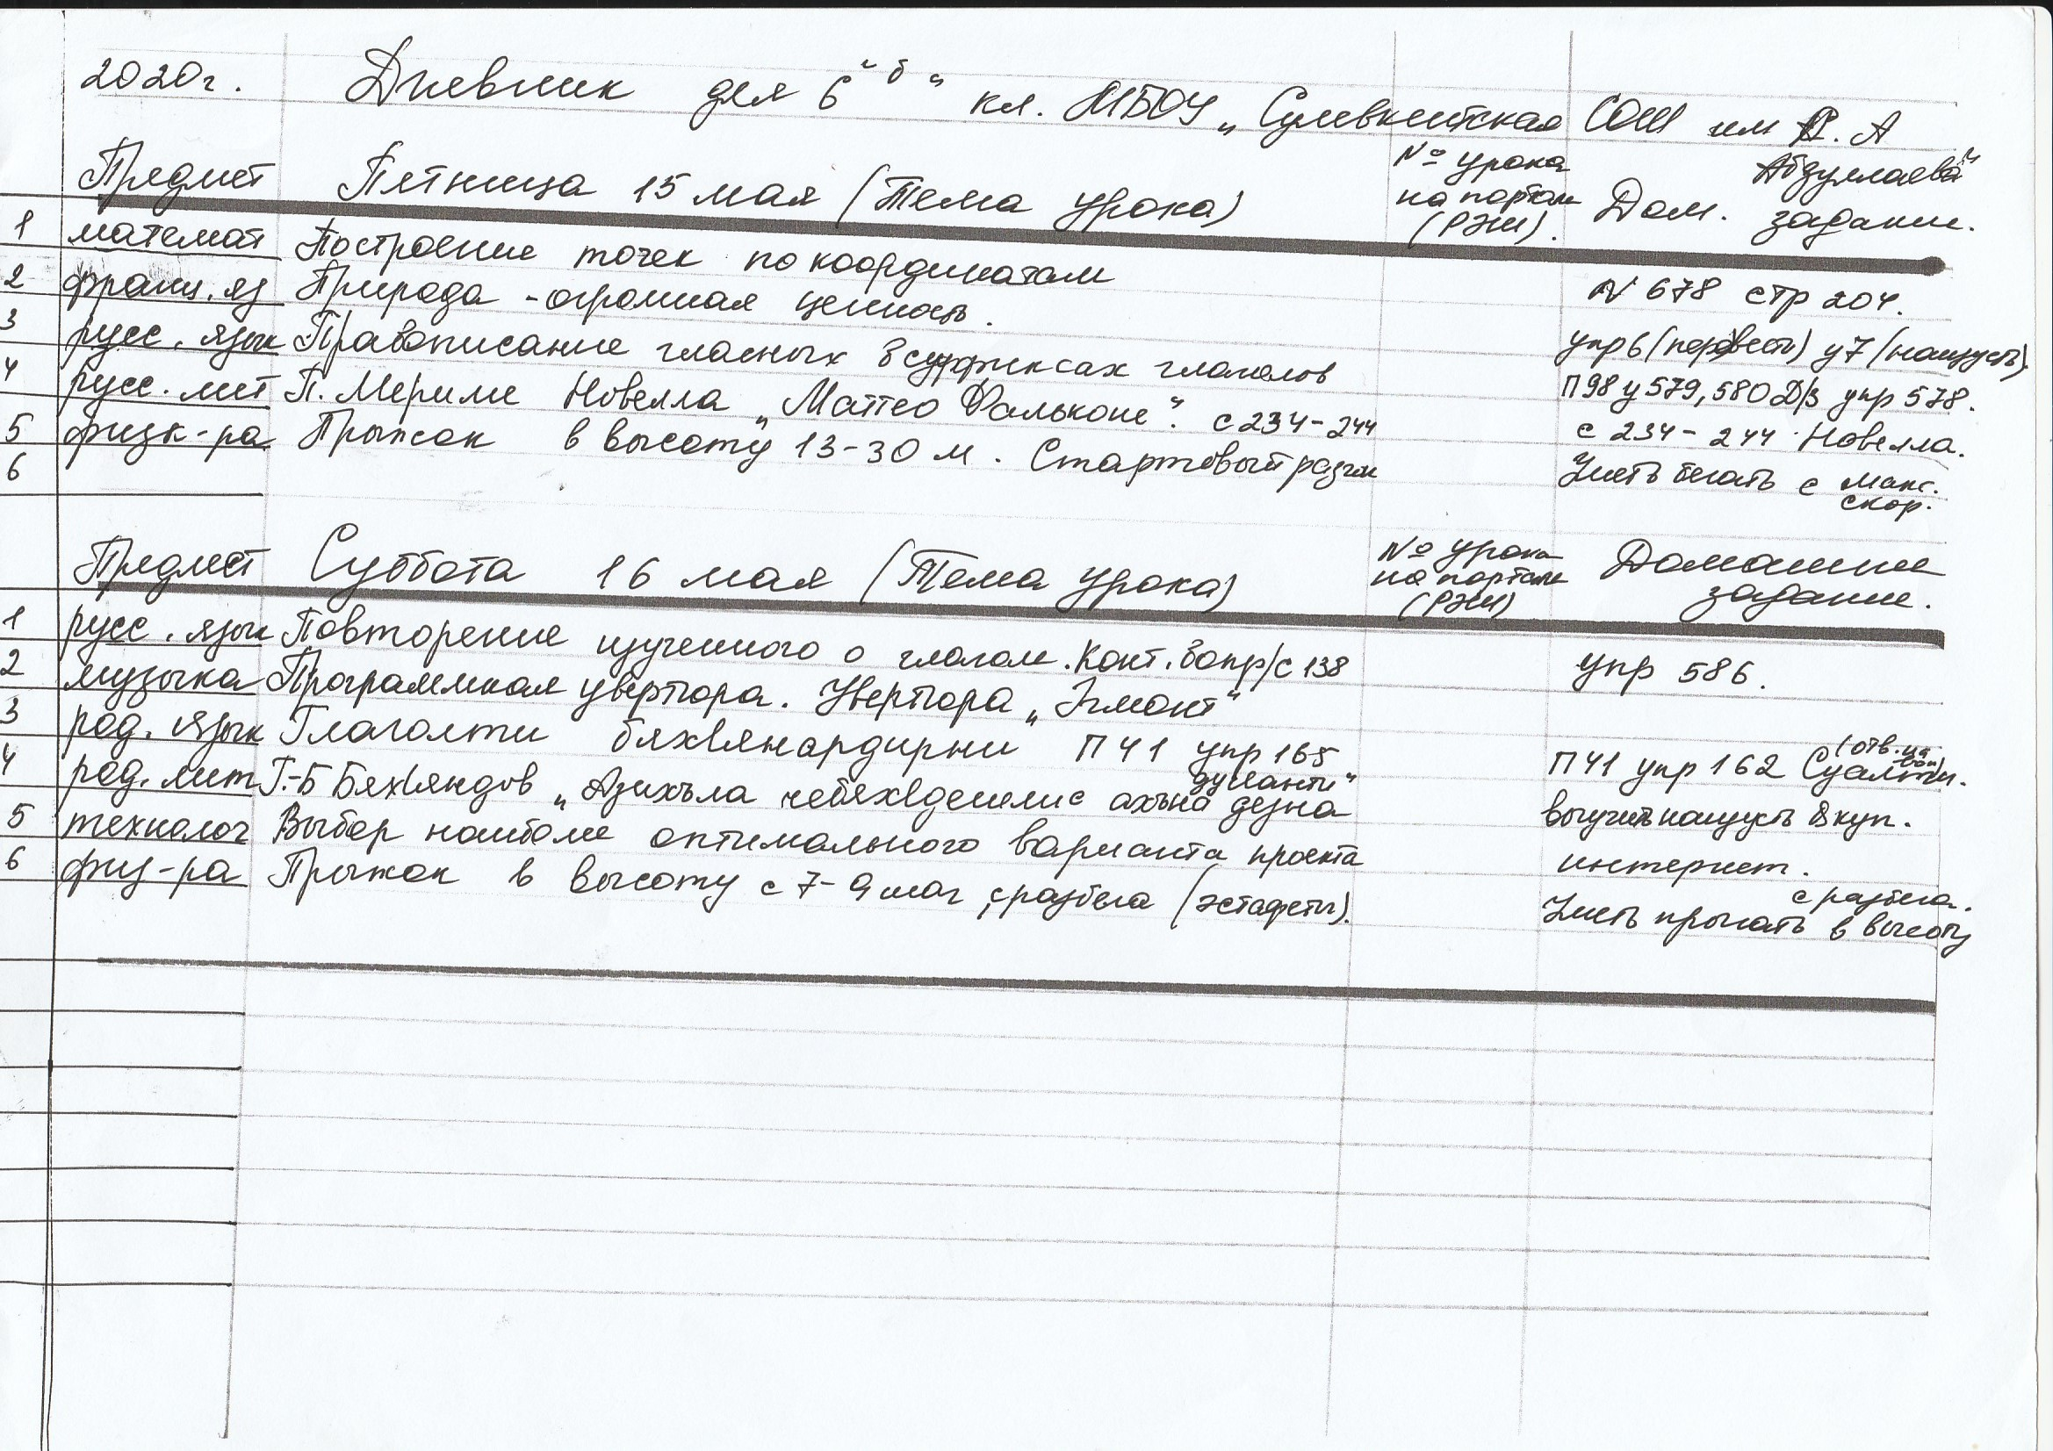

**Дневник дис.обуч- уч-ся 7 класс МБОУ «Сулевкентская СОШ им.С.А.Абдуллаева» с 12.05 по 15.05 2020 уч.год**.

|  |  |  |  |  |  |  |  |
| --- | --- | --- | --- | --- | --- | --- | --- |
| Симфония №8. Ф. Шуберта | | | | | | | |
| Понедельник | | | | | | | |
| Дата | | | Предмет | | Тема по учебнику | Номер урока | Домашнее задание |
| 11.05 | | | Геометрия  Русский язык  Русский лит | |  |  |  |
|  | | | Технология  Биология  География | |  |  |  |
|  | | |  | |  |  |  |
| Вторник | | | | | | | |
|  | | | |  |  |  |  |
| 12.05 | | | | Родной яз  Физика  Алгебра  Русский яз  Общество  Физ-ра | Диктант  Рычаги в технике, быту и природе  Контрольная работа «преобразование целых выражений»  Орфография и пунктуация  Воздействие человека на природу  Прыжок в длину с 9-11шагов. мет мяча. эстафеты | Диктант « молодец вышел в путь» | П.73 повторить  П.60. упр.32 письм. и задание на стр.181  №960. П.37-39  П.82,84.упр. 501  П.15 стр.122-123, выучить правило на с.123  повт. Прыжки в длину с места и с разбега |
|  | | | |  |  |  |  |
| Среда | | | | | | | |
|  | | | |  |  |  |  |
| 13.05 | | | | Русский яз  Геометрия  Фран яз  Биология  География  История | Орфография и пунктуация  Расстояние от точки до прямой  Почта. прилагат-е. слитные артикли.  Характеристика лесных растительных сообществ  Страны Азии.  П.23-24 | №271.272 | П.82.84. упр.501  №273 повторить теоремы п.38  Текст стр.89 до конца. Упр. 1,2 стр.90  Стр.108-110  Дать письменно характеристику каждого фитоценоза из интернета  Страны Азии.стр.164-169  П.23(вопросы 1-5 письм), п.24( воп.1-7 письм) |
|  | | | |  |  |  |  |
| Четверг | | | | | | | |
|  | | |  | |  |  |  |
| 14.05 | | | Родной яз  Родной чт  Алгебра  Русский яз  Физ-ра  Фран яз | | Повторение. Существительное. Прилагательное.  М. Хуршилов. «Сулак-свидетель»  решение упражнений к главе 5  Обобщающий урок по разделам  Мет.мяча на доль.дист. Игра: лапта  част.артикли  местоимение en | п.16-26 упр.351,352  №972. 975(а,б) | П.16-26. Упр. 353  М. Хуршилов. «Сулак-свидетель»стр194-215. 6 куплетов наиз.  №977(а,б)981(а,б)  П.81-84. упр. 494  Уметь метать мяч с даль. Дист.  Упр 5,6 на стр 90 |
|  | | |  | |  |  |  |
| Пятница | | | | | | | |
|  | |  | | |  |  |  |
| 15.05 | | Русский яз  Русский чт  Алгебра  Фран яз  История | | | Обобщающий урок по разделам  Р.Бернс «Честная бедность»  Линейное уравнение с двумя перемен.П.40  праздники  п.25-26 | №1025,1027 | П.81-84. упр. 495    Биография, стих-е наиз.  №1030.1032. П.40  Стр.92, выучить праздники Франции  П.25 ответить на вопросы 1-5 письм., п.26 отв.на воп.1-5 письм. |
|  | |  | | |  |  |  |
| Суббота | | | | | | | |
|  |  | | | |  |  |  |
| 16.05 | Физика  Технология  Физ-ра  Музыка  Информатика  Рисование | | | | Блоки. Золотое правило механики  Планирование работы  Прыжок в длину на результата. Развитие скорост.сил  Симфония №8. Ф. Шуберта  Понятие о мультимедии. Компьютерная графика  Рисование на тему « весенний пейзаж» |  | П.61,62. Упр.33 (1-5)письм.  Уметь прыгать в длину с разбега. Метание мяча на даль. расст.  Симфония №8. Ф. Шуберта. Стр.124-125  Программа M.Power Point.  Весенний пейзаж |

**Дневник дистан.обучения учащихся 8 «б» класса МБОУ «Сулевкентская СОШ им С.А.Абдуллаева»с 11.05 по 16.05**

**Понедельник,11 мая**

|  |  |  |  |  |
| --- | --- | --- | --- | --- |
| **№** | **Предмет.** | **Тема урока.** | **Самостоятельная работа.** | **Домашняя работа.** |
| **1** | **Русский язык.** |  |  |  |
| **2** | **Математика (геометрия).** |  |  |  |
| **3** | **История .** |  |  |  |
| **4** | **География .** |  |  |  |
| **5** | **Физкультура** |  |  |  |
| **6** | **Франц.язык .** |  |  |  |

***Вторник ,12 мая.***

|  |  |  |  |  |
| --- | --- | --- | --- | --- |
| **№** | **Предмет.** | **Тема урока.** | **Самостоятельная работа.** | **Домашняя работа.** |
| **1** | **Физика.** | **Магнитное поле.Катушки с током.Электромагниты и их применение.п.59** |  | **П.59 упр.41(1 – 4 ) ПИСЬМЕННО В ТЕТРАДЬ** |
| **2** | **Математика.**  **(алгебра)** | **Стандартный вид числа.** | **№1013 (а – в )**  **1014 ( а – б )** | **№1018 ( в – г )** |
| **3** | **Технология.** | **Конструкторский этап проектного исследования.** |  |  |
| **4** | **Общество.** | **П.26 стр. 215-223 «Инфляция и семейная экономика»** | **П.26 стр. 215-223 «Инфляция и семейная экономика»** | **П.26 стр. 215-223 «Инфляция и семейная экономика»**  **(Написать конспект)** |
| **5** | **История Д .** | **Культура народов Дагестана в 18 веке**  **(обучение,наука в 17-18 вв.)п.46 стр.270** |  | **Культура народов Дагестана в 18 веке**  **(обучение,наука в 17-18 вв.)п.46 стр.270 (написать конспект)** |
| **6** | **Химия.** | **П.43 Окислительно-восстановительные реакции.** |  | **П.43 .стр.229-231 до конца.** |

**Среда,13 мая**

|  |  |  |  |  |
| --- | --- | --- | --- | --- |
| **№** | **Предмет.** | **Тема урока.** | **Самостоятельная работа.** | **Домашняя работа.** |
| **1** | **Математика(геометрия).** | **П.70 .Взаимное расположение прямой и окружности.** | **№631** | **П.70 № 632 ,633** |
| **2** | **Русский язык.** | **Р\р.Публичное выступление (на основе упражнения 376 )** |  | **Р\р.Публичное выступление (на основе упражнения 376 )**  **(Написать в тетрадях)** |
| **3** | **Русская лит.** | **Поэты Русского Зарубежья об оставленной ими Родине.** |  | **Н.Оцуп «Мне трудно без России».**  **З.Гиппиус «Знайте».**  **Дон Аминадо «Бабье лето» выучить все стихи наизусть** |
| **4** | **География .** | **Народы и языки.** |  | **П.51 и 52 на стр.140-143** |
| **5** | **Биология** | **Круговорот веществ в природе.Значение круговорота для жизни.** |  | **Рабочая тетрадь упр.221 , 222,223.** |
| **6** | **Франц.язык.** | **Международные европейские организации.** |  | **Прочитать и перевести 1 часть текста на стр.220** |

**Четверг,14 мая.**

|  |  |  |  |  |
| --- | --- | --- | --- | --- |
| **№** | **Предмет.** | **Тема урока.** | **Самостоятельная работа.** | **Домашняя работа.** |
| ***1*** | ***Русский язык.*** | ***Междометия в предложении.п.63*** | ***П.63(выучить правило)*** | ***П.63(выучить правило )***  ***Упр.393.*** |
| **2** | **Математика**  **(алгебра)** | **Контрольная работа: «Степень с целым показателем»** |  | **Повторение** |
| **3** | **Родной язык** | **Гьарсиах1енси гъайличилти предложениеби ва гьарси гьарсиах1енсили барсбирни.п.46 стр.82-83** | **П.46 стр.82-83 упр.123** | **П.46 стр.82-83 упр.124** |
| **4** | **Родная лит-ра.** | **Расул Бях1яммаев «Залум»** | **Стр 188-201** | **Расул Бях1яммаев «Залум» стр 188-201 прочитать и написать краткий пересказ в словарях.** |
| **5** | **Химия.** | **П.43 Окислительно-восстановительные реакции.** |  | **П.43 СТР.231-235**  **Упр.1 , 3 ,4 , 5 ,7 , 8.** |
| **6** | **История.** | **П.32 стр. 214-216 «Культура и быт Российских сословий»** | **П.32 стр. 214-216 «Культура и быт Российских сословий»** | **П.32 стр. 214-216 «Культура и быт Российских сословий» написать конспект .** |

**Пятница, 15 мая.**

|  |  |  |  |  |
| --- | --- | --- | --- | --- |
| **№** | **Предмет.** | **Тема урока.** | **Самостоятельная работа.** | **Домашняя работа.** |
| **1** | **Математика**  **(алгебра)** | **Работа над ошибками : «Степень с целым показателем»** | **Работа над ошибками.** | **№ 1020 п.39** |
| **2** | **Русс .яз** | **П.64.Синтаксический и пунктуационный разбор предложений со словами ,словосочетаниями и предложениями ,грамматически не связанными с членами предложения.** | **П.64** | **П.64 ,упражнение 398.** |
| **3** | **Русс.лит** | **У.Шекспир «Ромео и Джульетта»** | **У.Шекспир «Ромео и Джульетта»** | **У.Шекспир «Ромео и Джульетта» прочитать до конца и пересказать.** |
| **4** | **Физ-ра** | **Метание малого мяча на дальность.** |  | **О.Ф.П** |
| **5** | **Французский** | **Иностранные языки в жизни человека.** |  | **Прочитать и перевести 2 часть текста на стр.220.** |
| **6** | **Биология.** | **Роль живых организмов в биосфере.** |  | **Рабочая тетрадь упр .217 ,218 , 219 ,220.** |

**Суббота,16 мая.**

|  |  |  |  |  |
| --- | --- | --- | --- | --- |
| **№** | **предмет** | **Тема урока.** | **Самостоятельная работа.** | **Домашняя работа.** |
| **1** | **Родной яз.** | **Цитатаби ва илдазир багьлабирнила ишараби .п.47 стр.83-84** | **П.47 упр.125** | **П.47 упр.126** |
| **2** | **Физика.** | **Постоянные магниты.Магнитное поле постоянн.магн.Магнитное поле Земли.П.60-61** |  | **П.60-61 УПР.42(1 – 2 ) , УПР.43 (1-2 )ПИСЬМЕННО В ТЕТРАДЬ.** |
| **3** | **Музыка.** | **П.28. «Любовь никогда не перестанет»стр.151-154** |  | **П.28. «Любовь никогда не перестанет»стр.151-154** |
| **4** | **Информатика** | **П.25 .Электронные таблицы и математическое моделирование.Практич.работа.** |  | **П.25 стр.157 Ответить письменно на вопросы.** |
| **5** | **Физ-ра.** | **Метание малого мяча на дальность.** |  | **О.Ф.П** |
| **6** | **Обж.** | **Вредные привычки и их влияние на здоровье.** |  | **П.8.6 на стр.196-202** |

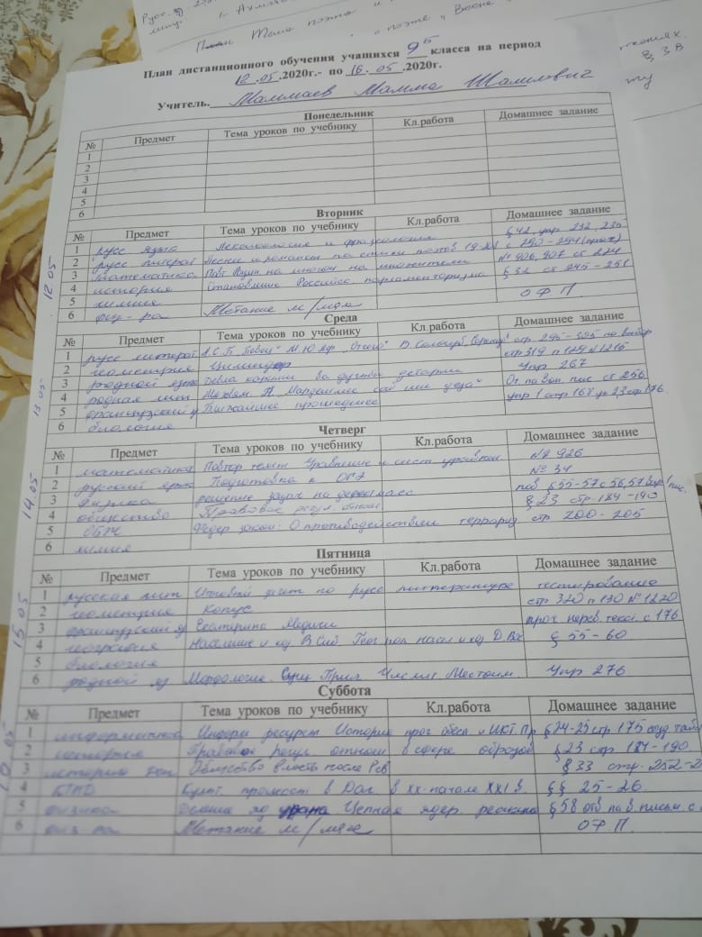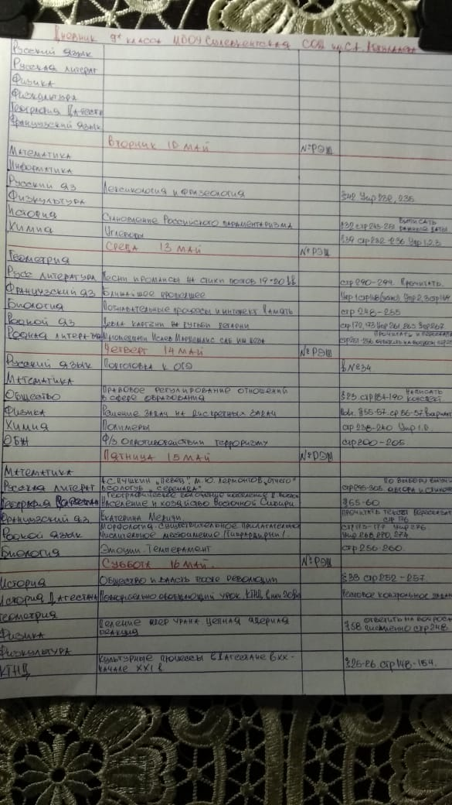

План дистанционного обучения в 10 классе с 12.05-16.05 2020г.

Вторник 12 мая

|  |  |  |  |
| --- | --- | --- | --- |
| Математика | Повторение. Степень с рациональным и действительным показателем. | Канал ОТР « Моя  Школа» с 9 до 12 часов , кроме субботы и воскр. | Д/З:ЕГЭ, задание №2 |
| Даг. литература | X.Абдуллаева. Биография. Песни | X.Абдуллаева. Биография. Песни стр.271-277 | Д/З: X.Абдуллаева. Биография. Песни стр.271-277, 6 куплетов наизусть |
| Русская литература | А.П.Чехов. Жизнь и творчество. Особенности рассказов 80-90-х годов. | Биография.Особенности рассказов 80-90-х годов. « Человек в футляре» | Д/З: биография , |
| Физика | Решение задач на тему:  « Параллельность и последов.соед.проводов» | П.102 | Д/З: п.102,вариант 2 ,письменно в тетрадь. |
| Химия | Лекарства | П.32 | Д/З: стр.273-281 |
| Технология | Способы декорирования керамических изделий на современных заводах худож.керамики. |  | Способы декорирования керам. изделий на современных заводах худож.керамики. |

Среда 13 мая

|  |  |  |  |
| --- | --- | --- | --- |
| Родной язык | Сочинение | Сочинение « Здоровье-залог нашего успеха!» | Д/З: Повторение |
| Даг.литература | Сочинение | Сочинение « Здоровье-залог нашего успеха!» | Д/З: Повторение |
| Математика | Решение заданий | Канал ОТР « Моя  Школа» с 9 до 12 часов | Д/З: № 1342 |
| Русский язык | Союз | П.58-59,упр.303, упр.305 | Д/З: п.58-59, упр.304,306 |
| Общество | Правовые основы антитеррористической полититки российского государства | П.30 | Д/З: п.30,вопросы 1-4 |
| Биология | Генотип как целостная система взаимодействия генов |  | Д/З:стр.291-295; п.9:5,9:5:1,9:5:2 |

Четверг 14 мая

|  |  |  |  |
| --- | --- | --- | --- |
| Математика | Повторение.Иррациональные уравнения | Канал ОТР « Моя  Школа» с 9 до 12 часов | Д/З: № 1343(1) |
| Русский язык | Подготовка к ЕГЭ | Решение тестовых заданий | Д/З: Решение тестовых заданий |
| Русская литература | « Человек в футляре» |  | Д/З: « Человек в футляре»  ( пересказ) |
| Франц.язык | Международные организации по охране природы. | Текст читать, переводить | Д/З: стр.144-145, текст перевести, слова наизусть. |
| История Д. | Культура народов Дагестана в 1946-1960гг ( Повторительно-обобщающий урок) |  |  |
| Химия | Повторительно-обобщающий урок | Главы 6,7 | Д/З: главы 6,7 |

Пятница 15 мая

|  |  |  |  |
| --- | --- | --- | --- |
| Информтика | Решение логических задач средствами математической логики. Реляционные модели | П.33,34 стр. 157 | Д/З: п.33,34, стр.157, создать таблицы на стр.160 |
| Математика | Показательные уравнения. | Канал ОТР « Моя  Школа» с 9 до 12 часов | Д/З: № 1344(1) |
| Франц.язык | Международные организации по охране природы. | Чтение текста. | Д/З: тест на стр.146 2 часть, перевести, слова наизусть. |
| История | Азия в новое время | П.44-47 | Д/З: п.44-47( по учебнику ВИ) |
| Биология | П.10:1 |  | Д/З: стр.301-307 |
| Астрономия | Наша Галактика |  | П.25, стр.171-186 |
| Физкультура | Прыжки в длину способом проснувшись 13-15 шагов |  | Д/З: ОФП |

Суббота 16 мая

|  |  |  |  |
| --- | --- | --- | --- |
| Франц.язык | Сибирь. Озеро Байкал |  | Д/З: стр.149,упр.1-4, стр.151 перевести текст. |
| Русская литература | Душевная деградация человека в рассказе  « Ионыч» |  | Д/З: анализ произведения и героя. |
| Физика | Работа и мощность постоянного тока | П.104 | Д/З: п.104 А1,А2,А3,А4,А5 стр.345, письменно в тетрадь |
| Общество | Роль СМИ и гражданского общества в противодействии терроризму. | П.30 | Д/З: п.30, вопросы 1-4 |
| ОБЖ | Назначение и боевые свойства автомата Калашникова ( АК) |  | Д/З: п.64,стр.314-317 |
| Физкультура | Прыжки в длину. Отталкивание, приземление. |  | Д/З: ОФП. |

